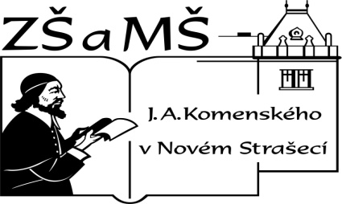
Základní škola a mateřská škola J. A. Komenského
v Novém Strašecí
Komenského nám. 209, 271 01 Nové Strašecí
tel. 311 240 401, 311 240 400, email: zsnovstra@email.cz

ČÍSLO PROJEKTU: 1.4 OP VK
NÁZEV: VY_22_INOVACE_18
AUTOR: Mgr. Dana Grillová
ŠKOLNÍ ROK: 2011-2012
ROČNÍK: 4

VZDĚLÁVACÍ OBLAST: Jazyk a jazyková komunikace
VZDĚLÁVACÍ OBOR: Cizí jazyk
TÉMATICKÝ OKRUH: Receptivní a produktivní řečové dovednosti
TÉMA: Location
ANOTACE: Žák si osvojí jazykové prostředky vztahující se k uvedenému tématu, rozumí myšlenkám čtenému textu je schopen reagovat na zadaný úkol.
KLÍČOVÁ SLOVA: under, in, on, behind.



- Podle zadání umísti správně věci.
There is an orange and three apples in a bowl. The bowl is on the table. Three apples are green and one apple is red. There is a school bag under the table. In the school bag there is a textbook and a pencil case. The pencil case is brown. There is a vase with the flowers next to the bowl on the right. The flowers are green, yellow and red. There is a cup of tea next to the bowl on the left. Behind the table there is a ball. The ball is blue, red and pink.

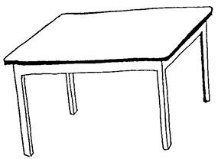

- Vymysli zadání k dalšímu obrázku a nakresli.
Nápověda: pillow, toy box, ball, book, robot………….

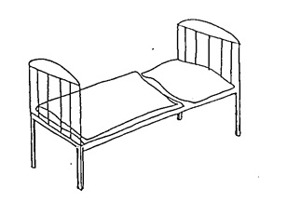

References (použitá literatura)
Obrázky a text vytvořil autor.

